"Мемлекеттік қызмет көрсету регламенттерін бекіту туралы" Қызылорда облысы әкімдігінің 2011 жылғы 26 желтоқсандағы N 253 қаулысына өзгерістер енгізу туралы
Күшін жойған
Қызылорда облысы әкімдігінің 2012 жылғы 14 желтоқсандағы N 702 қаулысы. Қызылорда облысының Әділет департаментінде 2013 жылғы 25 қаңтарда N 4404 тіркелді. Күші жойылды - Қызылорда облысы әкімдігінің 2013 жылғы 30 мамырдағы N 150 қаулысымен
Ескерту. Күші жойылды - Қызылорда облысы әкімдігінің 30.05.2013 N 150 қаулысымен.
РҚАО-ның ескертпесі.
Құжаттың мәтінінде түпнұсқаның пунктуациясы мен орфографиясы сақталған.
"Әкімшілік рәсімдер туралы" 2000 жылғы 27 қарашадағы Қазақстан Республикасының Заңына және "Қазақстан Республикасындағы жергілікті мемлекеттік басқару және өзін-өзі басқару туралы" 2001 жылғы 23 қаңтардағы Қазақстан Республикасының Заңына сәйкес Қызылорда облысының әкімдігі ҚАУЛЫ ЕТЕДІ:
1. "Мемлекеттік қызмет көрсету регламенттерін бекіту туралы" Қызылорда облысы әкімдігінің 2011 жылғы 26 желтоқсандағы N 253 қаулысына (нормативтік құқықтық кесімдердің мемлекеттік тіркеу Тізілімінде N 4293 тіркелген, "Сыр бойы" газетінің 2011 жылғы 31 желтоқсандағы N 243-244, 2012 жылғы 4 ақпандағы N 20-21, 2012 жылғы 7 ақпандағы N 22 және "Кызылординские вести" газетінің 2011 жылғы 31 желтоқсандағы N 213-214, 2012 жылғы 2 ақпандағы N 17 нөмірлерінде жарияланған) мынадай өзгерістер енгізілсін:
көрсетілген қаулының 1-тармағы келесі редакцияда жазылсын:
"1. Қоса беріліп отырған:
1) осы қаулының 1-қосымшасына сәйкес "Жеке қосалқы шаруашылықтың болуы туралы анықтама беру" мемлекеттік қызмет көрсету регламенті;
2) осы қаулының 2-қосымшасына сәйкес "Ауылдық елдi мекендерге жұмыс iстеуге және тұру үшiн келген денсаулық сақтау, бiлiм беру, әлеуметтiк қамсыздандыру, мәдениет, ветеринария және спорт мамандарына әлеуметтiк қолдау шараларын ұсыну" мемлекеттік қызмет көрсету регламенті;
3) осы қаулының 3-қосымшасына сәйкес "Жануарға ветеринариялық паспорт беру" мемлекеттік қызмет көрсету регламенті;
4) осы қаулының 4-қосымшасына сәйкес "Ветеринариялық анықтаманы беру" мемлекеттік қызмет көрсету регламенті бекітілсін.";
көрсетілген қаулымен бекітілген "Жеке қосалқы шаруашылықтың болуы туралы анықтама беру", "Ауылдық елдi мекендерге жұмыс iстеуге және тұру үшiн келген денсаулық сақтау, бiлiм беру, әлеуметтiк қамсыздандыру, мәдениет және спорт мамандарына әлеуметтiк қолдау шараларын ұсыну", "Жануарға ветеринариялық паспорт беру" және "Тиiстi әкiмшiлiк-аумақтық бiрлiктiң аумағында қолданылатын ветеринариялық анықтаманы беру" мемлекеттік қызмет көрсету регламенттері осы қаулының 1, 2, 3 және 4-қосымшаларына сәйкес редакцияда жазылсын.
2. Осы қаулының орындалуын бақылау облыс әкімінің орынбасары Б. Жахановқа жүктелсін.
3. Осы қаулы алғаш ресми жарияланғаннан кейін күнтізбелік он күн өткен соң қолданысқа енгізіледі.
Қызылорда облысының әкімі Б. Қуандықов
Қызылорда облысы әкімдігінің
2012 жылғы "14" желтоқсандағы
N 702 қаулысына 1-қосымша
Қызылорда облысы әкімдігінің
2011 жылғы "26" желтоқсандағы
N 253 қаулысымен бекітілген
"Жеке қосалқы шаруашылықтың болуы туралы анықтама беру" мемлекеттік қызмет көрсету регламенті
1. Негізгі ұғымдар
Осы "Жеке қосалқы шаруашылықтың болуы туралы анықтама беру" мемлекеттiк қызмет көрсету регламентінде (бұдан әрі – Регламент) келесі түсініктер пайдаланылады:
1) мемлекеттік қызметті алушы – жеке тұлға;
2) Орталық – Қызылорда облысы бойынша "Халыққа қызмет көрсету орталығы" Республикалық мемлекеттік кәсіпорнының филиалы, оның бөлімдері мен бөлімшелері;
3) орындаушы – кент, ауыл (село), ауылдық (селолық) округ әкімдігі аппаратының маманы;
4) уәкілетті орган – аудандық маңызы бар қала, кент, ауыл (село), ауылдық (селолық) округ әкімінің аппараты, облыстық маңызы бар қаланың ауыл шаруашылық бөлімі.
2. Жалпы ережелер
2. Осы Регламент "Әкімшілік рәсімдер туралы" Қазақстан Республикасының 2000 жылғы 27 қарашадағы Заңының 9-1-бабына және "Жеке қосалқы шаруашылықтың болуы туралы анықтама беру" мемлекеттік қызмет стандартын бекіту туралы" Қазақстан Республикасы Үкіметінің 2009 жылғы 31 желтоқсандағы N 2318 қаулысымен бекітілген "Жеке қосалқы шаруашылықтың болуы туралы анықтама беру" мемлекеттік қызметінің стандартына (бұдан әрі – стандарт) сәйкес әзірленді.
3. Мемлекеттік қызмет стандарттың 1-тармағына сәйкес уәкілетті органмен, сондай-ақ баламалы негізде Орталық арқылы көрсетіледі.
Шалғай орналасқан елді мекендердегі тұрғындардың мемлекеттік қызметтерге қол жетімділігін қамтамасыз ету мақсатында, мемлекеттік қызметтерді мобильді орталықтары арқылы көрсетуге жол беріледі.
4. Көрсетілетін мемлекеттік қызмет нысаны: автоматтандырылмаған.
5. Мемлекеттік қызмет "Мемлекеттiк атаулы әлеуметтiк көмек туралы" Қазақстан Республикасының 2001 жылғы 17 шiлдедегi Заңының 3-бабы 1-тармағының 3) тармақшасы және "Ақпараттандыру туралы" Қазақстан Республикасының 2007 жылғы 11 қаңтардағы Заңының 29-бабы 4-тармағының негiзiнде көрсетiледi.
6. Мемлекеттік қызмет көрсетудің нәтижесі жеке қосалқы шаруашылықтың болуы туралы анықтама (қағаз жеткізгіште) (бұдан әрі – анықтама) немесе мемлекеттік қызмет көрсетуден бас тарту туралы дәлелді жауап болып табылады.
7. Мемлекеттік қызмет тегін көрсетіледі.
3. Мемлекеттік қызмет көрсету тәртібіне қойылатын талаптар
8. Мемлекеттік қызмет көрсету мәселелері мен барысы туралы ақпаратты стандарттың 1, 2-қосымшаларында көрсетілген уәкілетті орган мен Орталықтан, сонымен қатар Қызылорда облысы әкімдігінің www.e-kyzylorda.gov.kz ресми порталынан, аудандар мен Қызылорда қаласы әкімдіктерінің интернет-ресурстарынан, Орталықтың www.con.gov.kz интернет-ресурсынан, call–орталығының 1414 телефоны арқылы алуға болады.
9. Мемлекеттік қызмет көрсету мерзімдері стандарттың 7 және 9-тармақтарында көрсетілген.
10. Уәкілетті органмен және Орталықпен қызмет көрсетуден бас тарту негіздері стандарттың 16-тармағында келтірілген.
11. Мемлекеттік қызметті алу үшін мемлекеттік қызметті алушымен немесе алушының уәкілетті өкілімен (бұдан әрі - алушы) құжаттар ұсынылған сәттен бастап және мемлекеттік қызметтің нәтижесін беру сәтіне дейінгі мемлекеттік қызметті көрсету кезеңдері:
1) алушы уәкілетті органға немесе Орталыққа құжаттарды ұсынады;
2) Орталықтың қызметкері құжаттарды қарайды, қолхат береді;
3) Орталықтың жинақтау бөлімінің инспекторы құжаттарды уәкілетті органға қайта жолдайды.
Орталықтан уәкілетті органға құжаттарды жолдау фактісі мемлекеттік қызмет көрсету үдерісіндегі құжаттардың қозғалысын бақылауға мүмкіндік беретін штрих-код сканерінің көмегімен жазылып алынады;
4) уәкілетті орган кеңсесінің қызметкері құжаттарды тіркейді, қолхат береді және құжаттарды уәкілетті органның басшысына ұсынады;
5) уәкілетті органның басшысы құжаттарды қарайды және орындаушыны анықтайды;
6) орындаушы құжаттарды қарайды және Орталықтың ақпараттық жүйесінде белгілейді (уәкілетті органның өзінің ақпараттық жүйесі болмаған жағдайда), анықтаманы немесе бас тартуды дайындайды және уәкілетті органның басшысына ұсынады;
7) уәкілетті органның басшысы анықтамаға немесе бас тартуға қол қояды және орындаушыға жолдайды;
8) орындаушы анықтаманы немесе бас тартуды тіркейді және Орталыққа жолдайды, бұл ретте Орталықтың ақпараттық жүйесінде белгілейді (уәкілетті органның өзінің ақпараттық жүйесі болмаған жағдайда) немесе уәкілетті органға жүгінген жағдайда алушыға береді.
9) Орталық қызметкері уәкілетті органнан келіп түскен құжаттарды тіркейді және штрих-код сканерінің көмегімен белгілейді, алушыға анықтаманы немесе бас тартуды береді.
4. Мемлекеттік қызмет көрсету үдерісіндегі іс-әрекет (өзара іс-әрекет) тәртібінің сипаттамасы
12. Алушы уәкілетті органға немесе Орталыққа стандарттың 11-тармағында көрсетілген құжаттарды ұсынады.
13. Алушыға тиісті құжаттардың қабылданғаны туралы қолхат беріледі, онда:
1) сұранысты қабылдау нөмірі мен күні;
2) сұратылған мемлекеттік қызметтің түрі;
3) қоса берілген құжаттардың саны және атауы;
4) мемлекеттік қызметтің нәтижелерін беру күні (уақыты) және орны;
5) құжаттарды ресімдеуге өтінішті қабылдаған қызметкердің тегі, аты, әкесінің аты (болған жағдайда);
6) өтініш берушінің тегі, аты, әкесінің аты (болған жағдайда), уәкілетті өкілдің тегі, аты, әкесінің аты және олардың байланыс телефондары көрсетіледі.
14. Мемлекеттік қызмет көрсету үдерісіне келесі құрылымдық-функционалдық бірліктер (бұдан әрі-ҚФБ) қатысады:
1) Орталық қызметкері;
2) Орталықтың жинақтау бөлімінің инспекторы;
3) уәкілетті орган кеңсесінің қызметкері;
4) уәкілетті органның басшысы;
5) орындаушы.
15. Әрбір әкімшілік іс-әрекеттің (рәсімнің) орындалу мерзімі мен Регламенттің 1-қосымшасында келтірілген ҚФБ-дің әкімшілік іс-әрекеттер (рәсімдер) дәйектілігінің және өзара байланысының мәтінді кестелік сипаттамасы.
16. Мемлекеттік қызмет көрсету үдерісіндегі әкімшілік іс-әрекеттердің (рәсімдердің) логикалық реттілігі мен Регламенттің 2-қосымшасында келтірілген ҚФБ арасындағы өзара байланысты көрсететін функционалдық өзара іс-әрекет сызбасы.
5. Мемлекеттік қызмет көрсететін лауазымды тұлғалардың жауапкершілігі
17. Уәкілетті органның және Орталықтың басшылары (бұдан әрі – лауазымды тұлғалар) мемлекеттік қызмет көрсетуге жауапты тұлғалар болып табылады.
Лауазымды тұлғалар Қазақстан Республикасының заңнамасына сәйкес белгіленген мерзімде мемлекеттік қызмет көрсетуде жауапкершілікте болады.
18. Мемлекеттік қызмет көрсету мәселелері бойынша әрекеттерге (әрекетсіздікке) шағымдану стандарттың 5-бөліміне сәйкес жүргізіледі.
"Жеке қосалқы шаруашылықтың
болуы туралы анықтама беру"
мемлекеттік қызмет көрсету
регламентіне 1-қосымша
ҚФБ-дің әкімшілік іс-әрекеттер (рәсімдер) дәйектілігінің және өзара байланысының мәтінді кестелік сипаттамасы
1-кесте. ҚФБ іс-әрекеттерінің сипаттамасы
Негізгі үдерістің іс-әрекеттері (барысы, жұмыс ағыны)
1 | Iс-әрекеттердің (барысы,  жұмыстар ағыны) нөмірі | 1 | 2 | 3 | 4 | 5 | 6 | 7 | 8
2 | ҚФБ атауы | Орталықтың инспекторы | Орталықтың жинақтау бөлімінің инспекторы | Уәкілетті орган кеңсесінің қызметкері | Уәкілетті органның басшысы | Орындаушы | Уәкілетті органның басшысы | Орындаушы | Орталық қызметкері
3 | Iс-әрекеттердің (үдерiстiң,  рәсiмнiң, операцияның)  атауы және олардың сипаттамасы | Құжаттарды  қарау | Құжаттарды уәкілетті органға қайта жолдау | Құжаттарды қарау, қолхат беру | Құжаттар-ды қарау | Құжаттар-ды қарау, Орталықтың ақпараттық жүйесінде белгілеу | Анықтамаға немесе бас тартуға қол қою | Анықтаманы немесе бас тартуды тіркеу және Орталыққа жолдау немесе алушыға беру | Келіп түскен құжаттарды тіркеу және штрих-код сканерінің көмегімен белгілеу
4 | Аяқталу нысаны (деректер,  құжат, ұйымдастыру-өкімдік шешiм) | Қолхат беру | Құжаттарды жолдау айғағын штрих-код сканерінің көмегімен белгілеу | Құжаттарды уәкілетті органның басшысына ұсыну | Орындаушыны анықтау | Анықтаманы немесе бас тартуды дайындау және уәкілетті органның басшысына ұсыну | Анықтаманы немесе бас тартуды орындаушыға жолдау | Орталықтың ақпараттық жүйесінде белгілеу | Алушыға анықтаманы немесе бас тартуды беру
5 | Орындалу мерзiмi | 20 минуттан аспайды |  |  |  |  |  |  | 20 минуттан аспайды
 |  | 2 жұмыс күні ішінде
2-кесте. Пайдалану нұсқалары. Негізгі үдеріс
Негізгі үдеріс (барысы, жұмыстар ағыны)
Орталық қызметкері | Орталықтың жинақтау бөлімінің инспекторы | Уәкілетті орган кеңсесінің қызметкері | Уәкілетті органның басшысы | Орындаушы
1. Құжаттарды қарау және қолхат беру | 2. Құжаттарды уәкілетті органға қайта жолдау | 3. Құжаттарды тіркеу, қолхат беру | 5. Құжаттарды қарау және орындаушыны анықтау | 6. Құжаттарды қарау, анықтаманы дайындау және уәкілетті органның басшысына ұсыну
9. Анықтаманы тіркеу және алушыға беру |  | 4. Құжаттарды уәкілетті органның басшысына ұсыну | 7. Анықтамаға қол қою және орындаушыға жолдау | 8. Анықтаманы тіркеу және Орталыққа жолдау немесе алушыға беру
3-кесте. Пайдалану нұсқалары. Баламалы үдеріс
Негізгі үдеріс (барысы, жұмыстар ағыны)
Орталық қызметкері | Орталықтың жинақтау бөлімінің инспекторы | Уәкілетті орган кеңсесінің қызметкері | Уәкілетті органның басшысы | Орындаушы
1. Құжаттарды қарау және қолхат беру | 2. Құжаттарды уәкілетті органға қайта жолдау | 3. Құжаттарды тіркеу, қолхат беру | 5. Құжаттарды қарау және орындаушыны анықтау | 6. Құжаттарды қарау, бас тартуды дайындау және уәкілетті органның басшысына ұсыну
9. Бас тартуды тіркеу және алушыға беру |  | 4. Құжаттарды уәкілетті органның басшысына ұсыну | 7. Бас тартуға қол қою және орындаушыға жолдау | 8. Бас тартуды тіркеу және Орталыққа жолдау немесе алушыға беру
"Жеке қосалқы шаруашылықтың
болуы туралы анықтама беру"
мемлекеттік қызмет көрсету
регламентіне 2-қосымша
Функционалдық өзара іс-әрекет сызбасы
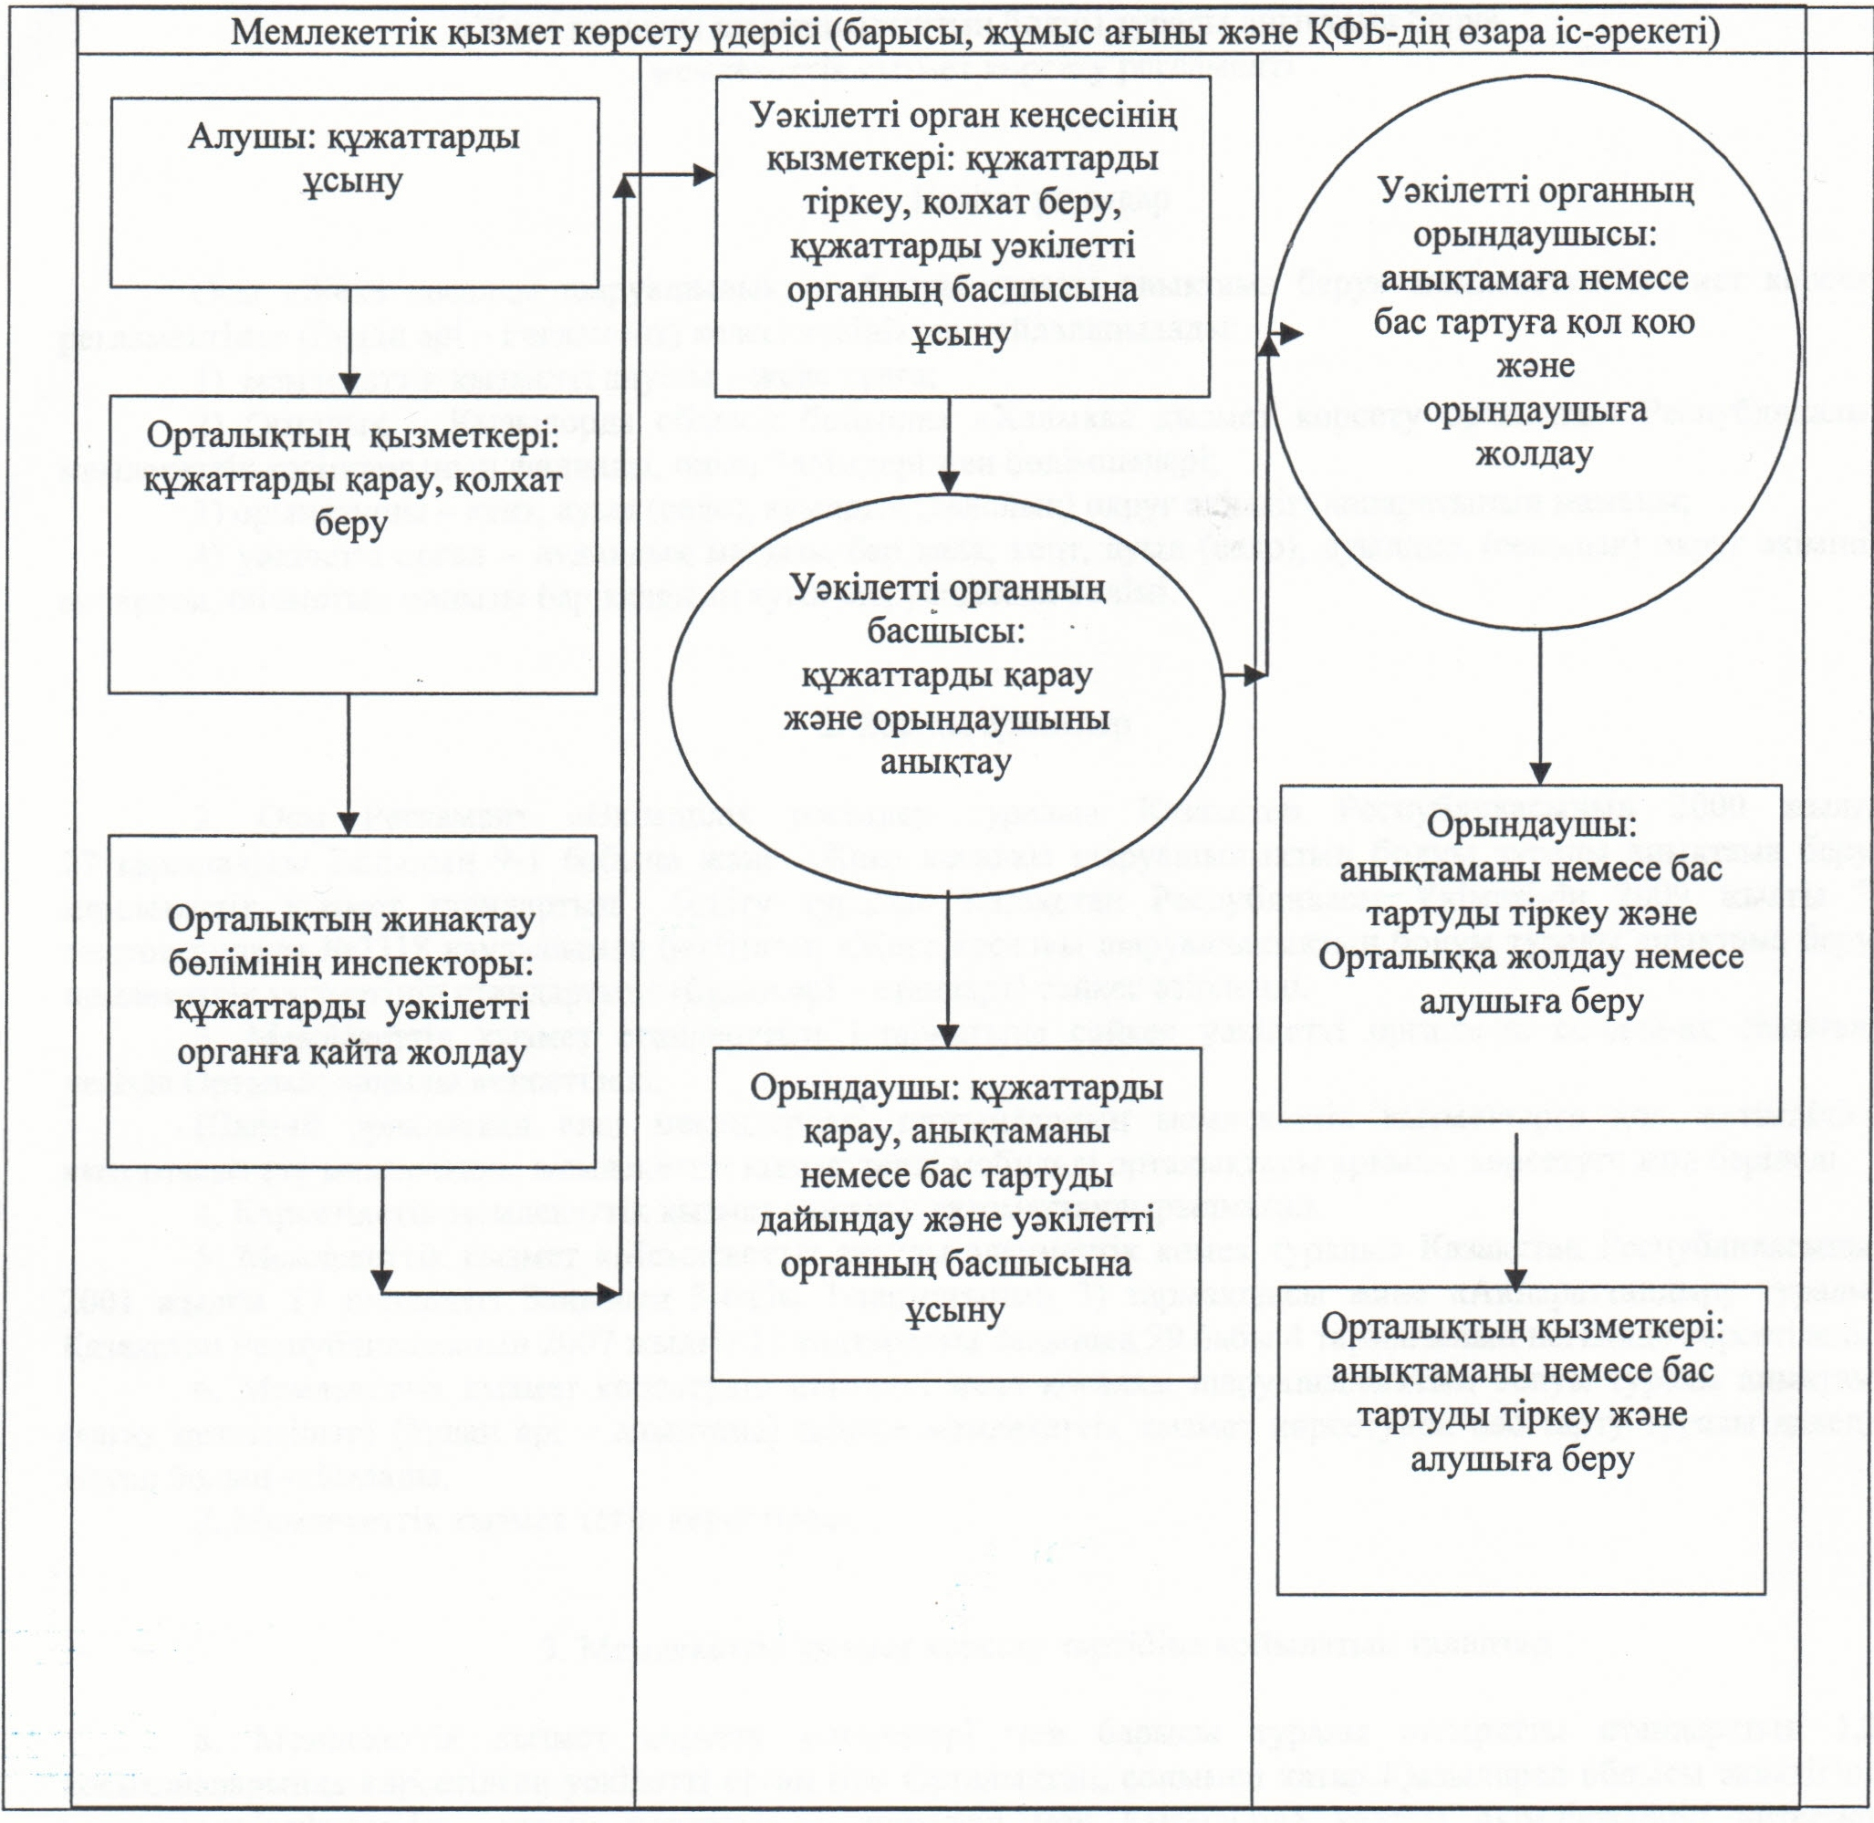
Қызылорда облысы әкімдігінің
2012 жылғы "14" желтоқсандағы
N 702 қаулысына 2-қосымша
Қызылорда облысы әкімдігінің
2011 жылғы "26" желтоқсандағы
N 253 қаулысымен бекітілген
"Ауылдық елдi мекендерге жұмыс iстеуге және тұруға келген денсаулық сақтау, бiлiм беру, әлеуметтiк қамсыздандыру, мәдениет, спорт және ветеринария мамандарына әлеуметтiк қолдау шараларын ұсыну" мемлекеттiк қызмет көрсету регламенті
1. Негізгі ұғымдар
1. Осы "Ауылдық елдi мекендерге жұмыс iстеуге және тұруға келген денсаулық сақтау, бiлiм беру, әлеуметтiк қамсыздандыру, мәдениет, спорт және ветеринария мамандарына әлеуметтiк қолдау шараларын ұсыну" мемлекеттiк қызмет көрсету регламентінде (бұдан әрі – Регламент) келесі ұғымдар пайдаланылады:
1) комиссия – мамандарға әлеуметтiк қолдау шараларын көрсету жөнiндегi жұмыстарды ұйымдастыру үшiн құрылған тұрақты түрде жұмыс iстейтiн комиссия;
2) орындаушы – міндеттеріне ауылдық елдi мекендерге жұмыс iстеуге және тұру үшін келген денсаулық сақтау, бiлiм беру, әлеуметтiк қамсыздандыру, мәдениет, спорт және ветеринария мамандарына әлеуметтiк қолдау шараларын ұсыну бойынша құжаттарды ресімдеу кіретін ауылдық аумақтарды дамыту жөніндегі аудандық (облыстық маңызы бар қаланың) уәкілетті органының маманы;
3) сенім білдірілген өкіл (агент) – Қазақстан Республикасының заңдылығына сәйкес тұрғын үй сатып алу немесе салу үшін мамандарға несие беру жөніндегі бюджеттік бағдарламаны іске асыру бойынша тапсырма шартын жасасатын сенім білдірілген өкіл (агент);
4) тұтынушы – ауылдық елді мекендерге жұмыс істеуге және тұруға келген денсаулық сақтау, білім беру, әлеуметтік қамсыздандыру, мәдениет, спор және ветеринария мамандарына: қалаларда және өзге де елді мекендерде тұрып жатқан және ауылдық елді мекендерде жұмыс істеуге және тұруға тілек білдірген денсаулық сақтау, білім беру, әлеуметтік қамсыздандыру, мәдениет, спорт және ветеринария мамандықтары бойынша жоғары және жоғарыдан кейінгі білім беру ұйымының түлегі, сондай-ақ көрсетілген білімі бар маман;
5) уәкілетті орган – ауылдық аумақтарды дамыту жөніндегі аудандық (облыстық маңызы бар қаланың) уәкілетті орган.
2. Жалпы ережелер
2. Осы Регламент "Әкімшілік рәсімдер туралы" Қазақстан Республикасының 2000 жылғы 27 қарашадағы Заңының 9-1-бабына және "Ауылдық елді мекендерге жұмыс істеуге және тұруға келген денсаулық сақтау, білім беру, әлеуметтік қамсыздандыру, мәдениет, спорт және ветеринария мамандарына әлеуметтік қолдау шараларын ұсыну" мемлекеттік қызмет стандартын бекіту туралы" Қазақстан Республикасы Үкіметінің 2011 жылғы 31 қаңтардағы N 51 қаулысымен бекітілген "Ауылдық елдi мекендерге жұмыс iстеуге және тұруға келген денсаулық сақтау, бiлiм беру, әлеуметтiк қамсыздандыру, мәдениет, спорт және ветеринария мамандарына әлеуметтiк қолдау шараларын ұсыну" мемлекеттiк қызметтің стандартына (бұдан әрі – стандарт) сәйкес әзірленді.
3. Мемлекеттік қызмет стандарттың 1-тармағына сәйкес уәкілетті органмен көрсетіледі.
4. Көрсетiлетiн мемлекеттiк қызмет нысаны: автоматтандырылмаған.
5. Мемлекеттiк қызмет "Агроөнеркәсiптiк кешендi және ауылдық аумақтарды дамытуды мемлекеттiк реттеу туралы" 2005 жылғы 8 шiлдедегi Қазақстан Республикасы Заңының 18-бабы 8-тармағының және "Ауылдық елдi мекендерге жұмыс iстеу және тұру үшiн келген денсаулық сақтау, бiлiм беру, әлеуметтiк қамсыздандыру, мәдениет, спорт және ветеринария мамандарына әлеуметтiк қолдау шараларын ұсыну мөлшерiн және ережесiн бекiту туралы" Қазақстан Республикасы Үкiметiнiң 2009 жылғы 18 ақпандағы N 183 қаулысы негiзiнде көрсетiледi.
6. Көрсетiлетiн мемлекеттiк қызметтiң нәтижесi көтерме жәрдемақы және бюджеттiк кредит түрiндегi әлеуметтiк қолдау (бұдан әрі – көтерме жәрдемақы және бюджет кредит) шаралары не қызмет көрсетуден бас тарту туралы дәлелді жауап (бұдан әрі - бас тарту) болып табылады.
7. Мемлекеттік қызмет тегін көрсетіледі.
3. Мемлекеттiк қызмет көрсету тәртiбiне қойылатын талаптар
8. Мемлекеттік қызмет көрсету мәселелері мен барысы туралы ақпаратты стандарттың 1-қосымшасында көрсетілген уәкілетті органнан, сонымен қатар Қызылорда облысы әкімдігінің www.e-kyzylorda.gov.kz ресми порталынан, аудандар мен Қызылорда қаласы әкімдіктерінің интернет-ресурстарынан алуға болады.
9. Мемлекеттiк қызмет көрсету мерзімдері стандарттың 7 және 9-тармақтарында көрсетілген.
10. Стандарттың 11-тармағында көрсетілген дәйексіз құжаттарды ұсыну фактісі бас тарту үшін негіз болып табылады.
11. Мемлекеттік қызметті алу үшін тұтынушымен құжаттар ұсынылған сәттен бастап және мемлекеттік қызметтің нәтижесін беру сәтіне дейінгі мемлекеттік қызметті көрсету кезеңдері:
1) тұтынушы уәкілетті органға құжаттарды ұсынады;
2) уәкілетті орган кеңсесінің қызметкері құжаттарды тіркейді, қолхат береді және құжаттарды уәкілетті органның басшысына ұсынады;
3) уәкілетті органның басшысы құжаттарды қарайды және орындаушыны анықтайды;
4) орындаушы құжаттардың растығын тексереді, құжаттарды комиссияға жолдайды немесе бас тартуды дайындайды және уәкілетті органның басшысына ұсынады;
5) комиссия құжаттарды қарайды және аудан (облыстық маңызы бар қаланың) әкімдігіне әлеуметтік қолдау ұсыну жөнінде ұсыныс береді;
6) аудан (облыстық маңызы бар қала) әкімдігі әлеуметтік қолдау шараларын ұсыну туралы қаулы қабылдайды және уәкілетті органға жолдайды;
7) уәкілетті органның басшысы орындаушыға әлеуметтік қолдау шараларын ұсыну туралы қаулыны жолдайды немесе бас тартуға қол қояды және орындаушыға жолдайды;
8) орындаушы уәкілетті орган, сенім білдірілген өкіл (агент) және тұтынушы арасында әлеуметтік қолдау шараларын ұсыну жөнінде келісім жасалуды ресімдейді немесе әлеуметтік қолдау шаралары туралы келісімді не бас тартуды тіркейді және тұтынушыға береді.
4. Мемлекеттік қызмет көрсету үдерісіндегі іс-әрекет (өзара іс-әрекет) тәртібінің сипаттамасы
12. Тұтынушы мемлекеттiк қызметтi алу үшiн уәкілетті органға стандарттың 11-тармағында көрсетілген құжаттарды ұсынады.
13. Тұтынушыға мемлекеттік қызметті алу үшін барлық қажетті құжаттарды тапсырғанын растайтын қолхат беріледі және онда оның әлеуметтік қолдау шараларын алатын күні көрсетіледі.
14. Мемлекеттік қызмет көрсету үдерісіне келесі құрылымдық-функционалдық бірліктер (бұдан әрі – ҚФБ) қатысады:
1) уәкілетті орган кеңсесінің қызметкері;
2) уәкілетті органның басшысы;
3) орындаушы;
4) комиссия;
5) аудан (облыстық маңызы бар қаланың) әкімдігі;
15. Әрбір әкімшілік іс-әрекеттің (рәсімнің) орындалу мерзімі мен Регламенттің 1-қосымшасында келтірілген ҚФБ-дің әкімшілік іс-әрекеттер (рәсімдер) дәйектілігінің және өзара байланысының мәтінді кестелік сипаттамасы.
16. Мемлекеттік қызмет көрсету үдерісіндегі әкімшілік іс-әрекеттердің (рәсімдердің) логикалық реттілігі мен Регламенттің 2-қосымшасында келтірілген ҚФБ арасындағы өзара байланысты көрсететін функционалдық өзара іс-әрекет сызбасы.
5. Мемлекеттік қызмет көрсететін лауазымды тұлғалардың жауапкершілігі
17. Уәкілетті органның басшысы (бұдан әрі – лауазымды тұлға) мемлекеттік қызмет көрсетуге жауапты тұлға болып табылады.
Лауазымды тұлға Қазақстан Республикасының заңнамасына сәйкес белгіленген мерзімде мемлекеттік қызмет көрсетуде жауапкершілікте болады.
18. Мемлекеттік қызмет көрсету мәселелері бойынша әрекеттерге (әрекетсіздікке) шағымдану стандарттың 5-бөліміне сәйкес жүргізіледі.
"Ауылдық елдi мекендерге жұмыс iстеуге
және тұруға келген денсаулық сақтау,
бiлiм беру, әлеуметтiк қамсыздандыру,
мәдениет, спорт және ветеринария мамандарына
әлеуметтiк қолдау шараларын ұсыну"
мемлекеттiк қызмет көрсету регламентіне
1-қосымша
ҚФБ-дің әкімшілік іс-әрекеттер (рәсімдер) дәйектілігінің және өзара байланысының мәтінді кестелік сипаттамасы
1-кесте. ҚФБ іс-әрекетінің сипаттамасы.
Негізгі үдерістің іс-әрекеттері (барысы, жұмыстар ағыны)
Іс-әрекеттердің (барысы, жұмыстар ағыны) нөмірі | 1 | 2 | 3 | 4 | 5 | 6 | 7
ҚФБ атауы | Уәкілетті орган кеңсесінің қызметкері | Уәкілетті орган басшысы | Орындаушы | Комиссия | Аудан (облыстық маңызы бар қала) әкімдігі | Уәкілетті орган басшысы | Орындаушы
Іс-әрекеттердің (үдерістің, операцияның, рәсімінің) атауы  және олардың сипаттамасы | Құжаттарды тіркеу, қолхат беру | Құжаттарды қарау | Құжаттардың растығын тексеру | Құжаттарды зерттеу | Әлеуметтік қолдау шараларын ұсыну туралы қаулы қабылдау | Орындаушыға әлеуметтік қолдау шараларын ұсыну туралы қаулыны жолдау немесе бас тартуға қол қою және орындаушыға жолдау | Әлеуметтік қолдау шараларын ұсыну туралы келісімді дайындау және ресімдеу
Аяқталу нысаны (деректер, құжат, ұйымдастыру - өкімдік шешiм) | Құжаттарды уәкілетті орган басшысына ұсыну | Орындаушыны анықтау | Құжаттарды комиссияға жолдау немесе бас тартуды дайындау және уәкілетті органның басшысына ұсыну | Ауданның (облыстық маңызы бар қаланың) әкімдігіне әлеуметтік қолдау шараларын ұсыну жөнінде ұсыныс беру | Әлеуметтік қолдау шараларын ұсыну туралы қаулыны уәкілетті органға жолдау |  | Әлеуметтік қолдау шараларын ұсыну туралы келісімді немесе бас тартуды тіркеу және алушыға беру
Орындалу мерзімі | 10 минуттан аспайды | Көтерме жәрдемақы күнтізбелік 39 күн ішінде төленеді;  Келісім жасасу рәсімі күнтізбелік 32 күн ішінде жүзеге асырылады;  Бюджеттік несие әлеуметтік қолдау көрсету шаралары жөнінде келісім жасалғаннан кейін 30 жұмыс күні ішінде ұсынылады;  Бас тарту 3 жұмыс күні ішінде беріледі;
2-кесте. Пайдалану нұсқалары. Негізгі үдеріс
Негізгі үдеріс (барысы, жұмыстар ағыны)
Уәкілетті орган кеңсесінің қызметкері | Уәкілетті органның басшысы | Орындаушы | Комиссия | Аудан (облыстық маңызы бар қала) әкімдігі
1. Құжаттарды тіркеу, қолхат беру | 3. Құжаттарды қарау | 5. Құжаттардың растығын тексеру | 7. Құжаттарды қарау | 9. Әлеуметтік қолдау шараларын ұсыну туралы қаулы қабылдау
2. Құжаттарды уәкілетті органның басшысына ұсыну | 4. Орындаушыны анықтау | 6. Құжаттарды комиссияға ұсыну | 8. Аудан (облыстық маңызы бар қала) әкімдігіне әлеуметтік қолдау шараларын ұсыну жөнінде ұсыныс беру | 10. Әлеуметтік қолдау шараларын ұсыну туралы қаулыны уәкілетті органға жолдау
 | 11. Әлеуметтік қолдау көрсету шараларын ұсыну туралы қаулыны орындаушыға жолдау | 12. Әлеуметтік қолдау шараларын ұсыну туралы келісімді дайындау және ресімдеу
 |  | 13. Әлеуметтік қолдау шараларын ұсыну туралы келісімді тұтынушыға беру
3-кесте. Пайдалану нұсқалары. Баламалы үдеріс
Баламалы үдеріс (барысы, жұмыстар ағыны)
Уәкілетті орган кеңсесінің қызметкері | Уәкілетті орган басшысы | Орындаушы
1. Құжаттарды тіркеу, қолхат беру | 3. Құжаттарды қарау | 5. Құжаттардың растығын тексеру
2. Құжаттарды уәкілетті органның басшысына ұсыну | 4. Орындаушыны анықтау | 6. Бас тартуды дайындау және уәкілетті органның басшысына ұсыну
 | 7. Бас тартуға қол қою және орындаушыға жолдау | 8. Бас тартуды тіркеу және тұтынушыға беру
"Ауылдық елдi мекендерге жұмыс iстеуге
және тұруға келген денсаулық сақтау,
бiлiм беру, әлеуметтiк қамсыздандыру,
мәдениет, спорт және ветеринария
мамандарына әлеуметтiк қолдау шараларын ұсыну"
мемлекеттiк қызмет көрсету регламентіне
2-қосымша
Функционалдық өзара іс-әрекет сызбасы
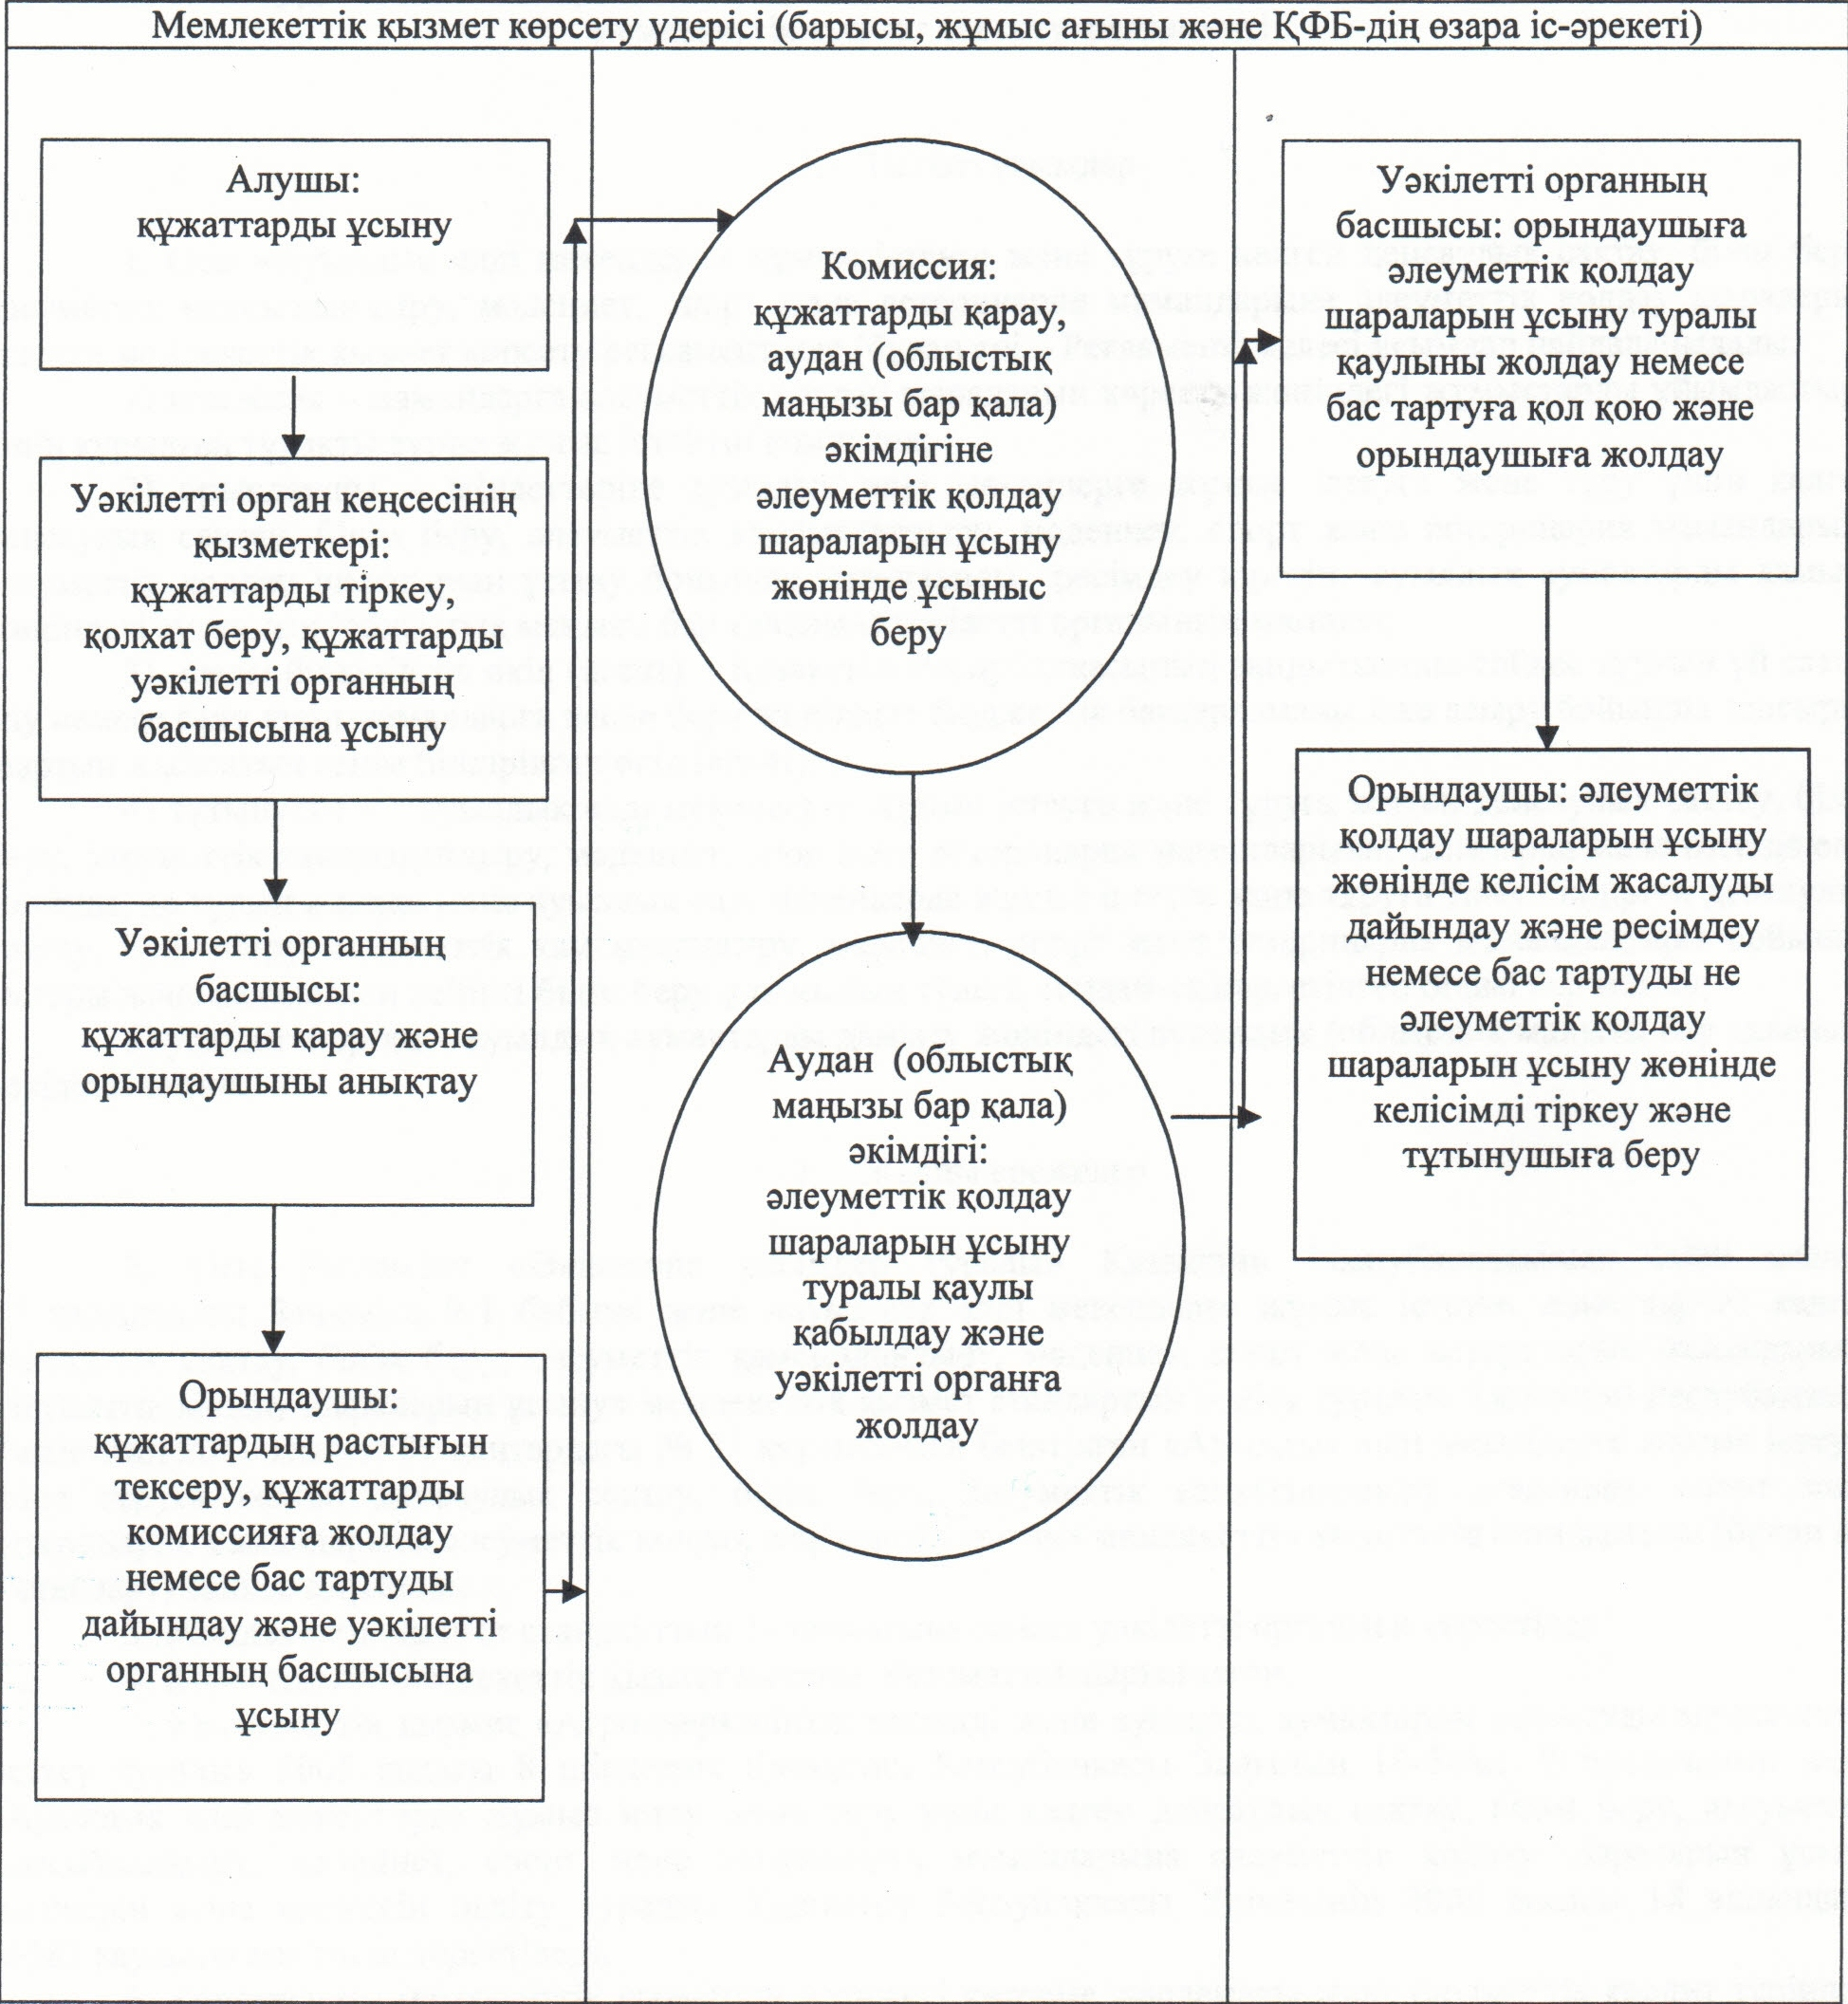
Қызылорда облысы әкімдігінің
2012 жылғы "14" желтоқсандағы
N 702 қаулысына 3-қосымша
Қызылорда облысы әкімдігінің
2011 жылғы "26" желтоқсандағы
N 253 қаулысымен бекітілген
"Жануарға ветеринариялық паспорт беру" мемлекеттік қызмет көрсету регламенті
1. Негізгі ұғымдар
1. Осы "Жануарға ветеринариялық паспорт беру" мемлекеттік қызмет көрсету регламентінде (бұдан әрі - Регламент) мынадай ұғымдар пайдаланылады:
1) орындаушы – ауданның (облыстық маңызы бар қаланың), аудандық маңызы бар қаланың, кенттің, ауылдың (селоның), ауылдық (селолық) округтың жергілікті атқарушы органы бөлімшесінің ветеринариялық дәрігері;
2) тұтынушы – жеке және заңды тұлғалар;
3) уәкілетті орган – ауданның (облыстық маңызы бар қаланың), аудандық маңызы бар қаланың, кенттің, ауылдың (селоның), ауылдық (селолық) округтің жергілікті атқарушы органы.
2. Жалпы ережелер
2. Осы Регламент "Әкімшілік рәсімдер туралы" Қазақстан Республикасының 2000 жылғы 27 қарашадағы Заңының 9-1-бабына және "Асыл тұқымды мал шаруашылығы және ветеринария саласындағы мемлекеттік қызметтер стандарттарын бекіту туралы және "Қазақстан Республикасы Үкіметінің 2010 жылғы 20 шілдедегі N 745 қаулысына өзгерістер мен толықтырулар енгізу туралы" Қазақстан Республикасы Үкіметінің 2011 жылғы 29 сәуірдегі N 464 қаулысымен бекітілген "Жануарға ветеринариялық паспорт беру" мемлекеттік қызмет стандартына сәйкес әзірленеді.
3. Мемлекеттік қызмет стандарттың 1-тармағына сәйкес уәкілетті органмен көрсетіледі.
4. Көрсетілетін мемлекеттік қызмет нысаны: автоматтандырылмаған.
5. Мемлекеттік қызмет "Ветеринария туралы" Қазақстан Республикасының 2002 жылғы 10 шілдедегі Заңының 10-бабы 1-тармағының 16) тармақшасының, 2-тармағының 20) тармақшасының, 10-1-бабының 12) тармақшасының және 35-бабы 2-тармағының және "Ауыл шаруашылығы жануарларын бірдейлендіру ережесін бекіту туралы" Қазақстан Республикасы Үкіметінің 2009 жылғы 31 желтоқсандағы N 2331 қаулысының негізінде көрсетіледі.
6. Көрсетілетін мемлекеттік қызметтің нәтижесі - жануарға ветеринариялық паспортты (ветеринариялық паспорттың телнұсқасын (бұдан әрі - телнұсқа), жануарға ветеринариялық паспорттың үзіндісін (бұдан әрі - үзінді)) қағаздағы тасымалдағышта (бұдан әрі – паспорт) беру не жазбаша түрдегі мемлекеттік қызмет көрсетуден бас тарту туралы дәлелді жауап (бұдан әрі – бас тарту) болып табылады.
7. Мемлекеттік қызмет стандарттың 8-тармағына сәйкес ақылы жүзеге асырылады.
3. Мемлекеттік қызметті көрсету тәртібіне қойылатын талаптар
8. Мемлекеттік қызмет көрсету мәселелері мен барысы туралы ақпаратты стандарттың 1-қосымшасында көрсетілген уәкілетті органнан, сонымен қатар Қызылорда облысы әкімдігінің www.e-kyzylorda.gov.kz ресми порталынан, аудандар мен Қызылорда қаласы әкімдіктерінің интернет-ресурстарынан алуға болады.
9. Мемлекеттік қызметті көрсету мерзімдері стандарттың 7, 9-тармақтарында көрсетілген.
10. Мемлекеттік қызметті көрсетуден бас тарту негізі стандарттың 16-тармағында келтірілген.
11. Мемлекеттік қызметті алу үшін тұтынушымен құжат ұсынылған сәттен бастап және мемлекеттік қызметтің нәтижесін беру сәтіне дейінгі мемлекеттік қызметті көрсету кезеңдері:
паспорт алу үшін:
1) тұтынушы орындаушыға құжаттарды ұсынады;
2) орындаушы құжаттарды қарайды, паспортты немесе бас тартуды дайындайды, қол қояды, тіркейді және тұтынушыға немесе оның өкіліне береді;
телнұсқа немесе үзінді алу үшін:
1) тұтынушы уәкілетті органға құжаттарды ұсынады;
2) уәкілетті орган кеңсесінің қызметкері құжаттарды тіркейді, талон береді және құжаттарды уәкілетті органның басшысына ұсынады;
3) уәкілетті органның басшысы құжаттарды қарайды және орындаушыны анықтайды;
4) орындаушы құжаттарды қарайды, телнұсқаны немесе үзіндіні не бас тартуды дайындайды және уәкілетті органның басшысына ұсынады;
5) уәкілетті органның басшысы телнұсқаға, үзіндіге немесе бас тартуға қол қояды және орындаушыға жолдайды;
6) орындаушы телнұсқаны, үзіндіні немесе бас тартуды тіркейді және тұтынушыға немесе оның өкіліне береді.
4. Мемлекеттік қызмет көрсету үдерісіндегі іс-әрекет (өзара іс-әрекет) тәртібінің сипаттамасы
12. Тұтынушы уәкілетті органға стандарттың 11-тармағында көрсетілген құжаттарды ұсынады.
13. Телнұсқа немесе үзінді алу үшін барлық қажетті құжаттарды тапсырған кезде тұтынушыға мемлекеттік қызметті алу мерзімі мен орны, құжаттардың қабылданған күні мен уақыты көрсетілген талон беріледі.
14. Мемлекеттік қызмет көрсету үдерісіне қатысатын құрылымдық-функционалдық бірліктер (бұдан әрі – ҚФБ):
паспорт алу үшін:
1) орындаушы;
телнұсқа немесе үзінді алу үшін:
1) уәкілетті орган қызметкері;
2) уәкілетті органның басшысы;
3) орындаушы.
15. Әрбір әкімшілік іс-әрекеттің (рәсімнің) орындалу мерзімі мен Регламенттің 1-қосымшасында келтірілген ҚФБ-дің әкімшілік іс-әрекеттер (рәсімдер) дәйектілігінің және өзара байланысының мәтінді кестелік сипаттамасы.
16. Мемлекеттік қызмет көрсету үдерісіндегі әкімшілік іс-әрекеттердің (рәсімдердің) логикалық реттілігі мен Регламенттің 2-қосымшасында келтірілген ҚФБ арасындағы өзара байланысты көрсететін функционалдық өзара іс-әрекет сызбасы.
5. Мемлекеттік қызмет көрсететін лауазымды тұлғалардың жауапкершілігі
17. Уәкілетті органның басшысы (бұдан әрі – лауазымды тұлға) мемлекеттік қызмет көрсетуге жауапты тұлға болып табылады.
Лауазымды тұлға Қазақстан Республикасының заңнамасына сәйкес белгіленген мерзімде мемлекеттік қызмет көрсетуде жауапкершілікте болады.
18. Мемлекеттік қызмет көрсету мәселелері бойынша әрекеттерге (әрекетсіздікке) шағымдану стандарттың 5-бөліміне сәйкес жүргізіледі.
"Жануарға ветеринариялық паспорт беру"
мемлекеттік қызмет көрсету регламентіне
1-қосымша
ҚФБ-дің әкімшілік іс-әрекеттер (рәсімдер) дәйектілігінің және өзара байланысының мәтінді кестелік сипаттамасы
1-кесте. ҚФБ іс-әрекеттерінің сипаттамасы (паспорт алу кезінде)
Іс-әрекеттердің (барысы, жұмыстар ағыны) нөмірі | 1
ҚФБ атауы | Уәкілетті органның орындаушысы
Іс-әрекеттердің (үдерістің, операцияның рәсімінің) атауы және олардың сипаттамасы | Құжаттарды қарау, паспортты немесе бас тартуды дайындау және қол қою
Аяқталу нысаны (деректер, құжат, ұйымдастыру-өкімдік) шешiм | Паспортты немесе бас тартуды тіркеу және тұтынушыға немесе оның өкіліне беру
Орындалу мерзімі | 3 жұмыс күні ішінде (жануарға жеке нөмір берілген сәттен)
2-кесте. Пайдалану нұсқалары. Негізгі үдеріс
Негізгі үдеріс (барысы, жұмыстар ағыны)
Орындаушы
1. Құжаттарды қарау, паспортты дайындау және қол қою
2. Паспортты тіркеу және алушыға немесе оның өкіліне беру
3-кесте. Пайдалану нұсқалары. Баламалы үдеріс
Баламалы үдеріс (барысы, жұмыстар ағыны)
Орындаушы
1. Құжаттарды қарау, бас тартуды дайындау және қол қою
2. Бас тартуды тіркеу және алушыға немесе оның өкіліне беру
1-таблица. Пайдалану нұсқалары. Негізгі үдеріс (телнұсқа немесе үзінді беру кезінде)
Іс-әрекеттердің (барысы, жұмыстар ағыны) нөмірі | 1 | 2 | 3 | 4 | 5
ҚФБ атауы | Уәкілетті органның қызметкері | Уәкілетті органның басшысы | Орындаушы | Уәкілетті органның басшысы | Орындаушы
Іс-әрекеттердің (үдерістің, операцияның рәсімінің) атауы және олардың сипаттамасы | Құжаттарды тіркеу және талон беру | Құжаттарды қарау | Құжаттарды қарау, телнұсқа не үзінді немесе бас тартуды дайындау | Телнұсқаға не үзіндіге немесе бас тартуға қол қою | Телнұсқаны не үзіндіні немесе бас тартуды тіркеу
Аяқталу нысаны (деректер, құжат, ұйымдастыру-өкімдік) шешiм | Құжаттарды уәкілетті органның басшысына ұсыну | Орындаушыны анықтау | Телнұсқаны не үзіндіні немесе бас тартуды уәкілетті органның басшысына жолдау | Телнұсқаны не үзіндіні немесе бас тартуды орындаушыға жолдау | Телнұсқаны не үзіндіні немесе бас тартуды тұтынушыға немесе оның өкіліне беру
Орындалу мерзімі | 30 минуттан аспайды | Үзінді беруде - 3 жұмыс күні ішінде (жануарға жеке нөмір берілген сәттен)  Телнұсқа беруде – 10 жұмыс күні ішінде |  |  | 40 минуттан аспайды
2-кесте. Пайдалану нұсқалары. Негізгі үдеріс.
Баламалы үдеріс (барысы, жұмыстар ағыны)
Уәкілетті органның орындаушысы | Уәкілетті органның басшысы | Орындаушы
1.Құжаттарды тіркеу және талон беру | 3. Құжаттарды қарау және орындаушыны анықтау | 4. 4. Құжаттарды қарау, телнұсқаны немесе үзіндіні дайындау және уәкілетті органның басшысына жолдау
2. Құжаттарды уәкілетті органның басшысына ұсыну | 5. Телнұсқаға немесе үзіндіге қол қою және орындаушыға жолдау | 6. Телнұсқаны немесе үзіндіні тіркеу және тұтынушыға немесе оның өкіліне беру
3-кесте. Пайдалану нұсқалары. Баламалы үдеріс.
Баламалы үдеріс (барысы, жұмыстар ағыны)
Уәкілетті органның орындаушысы | Уәкілетті органның басшысы | Орындаушы
1. Құжаттарды тіркеу және талон беру | 3. Құжаттарды қарау және орындаушыны анықтау | 4. 4. Құжаттарды қарау, бас тартуды дайындау және уәкілетті органның басшысына жолдау
2. Құжаттарды уәкілетті органның басшысына ұсыну | 5. Бас тартуға қол қою және орындаушыға жолдау | 6. Бас тартуды тіркеу және тұтынушыға немесе оның өкіліне беру
"Жануарға ветеринариялық паспорт беру"
мемлекеттік қызмет көрсету регламентіне
2-қосымша
Функционалдық өзара іс-әрекет сызбасы
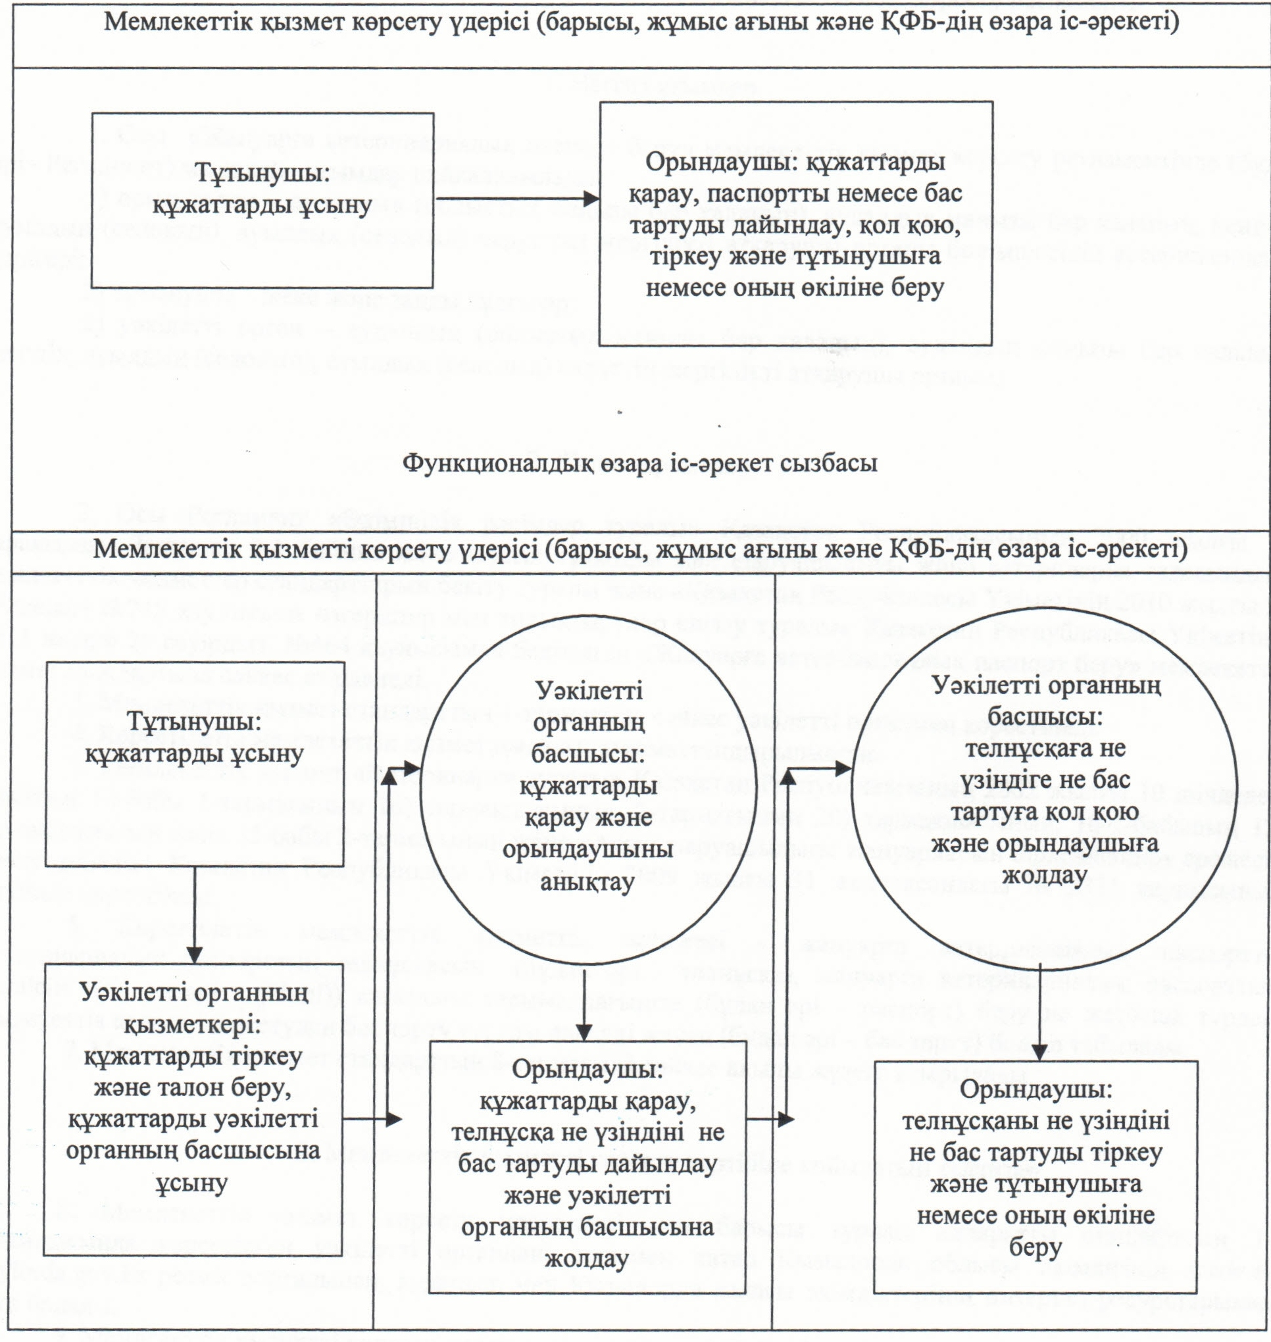
Қызылорда облысы әкімдігінің
2012 жылғы "14" желтоқсандағы
N 702 қаулысына 4-қосымша
Қызылорда облысы әкімдігінің
2011 жылғы "26" желтоқсандағы
N 253 қаулысымен бекітілген
"Ветеринариялық анықтама беру" мемлекеттік қызмет көрсету регламенті
1. Негізгі ұғымдар
1. Осы "Ветеринариялық анықтама беру" мемлекеттік қызмет көрсету регламентінде (бұдан әрі - Регламент) мынадай ұғымдар пайдаланылады:
1) орындаушы - ауданның (облыстық маңызы бар қаланың), аудандық маңызы бар қаланың, кенттің, ауылдың (селоның), ауылдық (селолық) округтің жергілікті атқарушы органы бөлімшесінің ветеринариялық дәрігері;
2) тұтынушы - жеке және заңды тұлғалар;
3) уәкілетті орган - ауданның (облыстық маңызы бар қаланың), аудандық маңызы бар қаланың, кенттің, ауылдың (селоның), ауылдық (селолық) округтің жергілікті атқарушы органының бөлімшесі
2. Жалпы ережелер
2. Осы Регламент "Әкімшілік рәсімдер туралы" Қазақстан Республикасының 2000 жылғы 27 қарашадағы Заңының 9-1-бабына және "Асыл тұқымды мал шаруашылығы және ветеринария саласындағы мемлекеттік қызметтер стандарттарын бекіту туралы және "Қазақстан Республикасы Үкіметінің 2010 жылғы 20 шілдедегі N 745 қаулысына өзгерістер мен толықтыру енгізу туралы" Қазақстан Республикасы Үкіметінің 2011 жылғы 29 сәуірдегі N 464 қаулысымен бекітілген "Ветеринариялық анықтама беру" мемлекеттік қызмет стандартына сәйкес әзірленді (бұдан әрі - стандарт).
3. Мемлекеттік қызмет стандарттың 1-тармағына сәйкес уәкілетті органмен көрсетіледі.
4. Көрсетілетін мемлекеттік қызметтің нысаны: автоматтандырылмаған.
5. Мемлекеттік қызмет "Ветеринария туралы" Қазақстан Республикасының 2002 жылғы 10 шілдедегі Заңының 10-1-бабы 13) тармақшасының, 35-бабы 2-тармағының және 10-бабы 2 тармағының 20-1) тармақшасының негізінде көрсетіледі.
6. Көрсетілетін мемлекеттік қызметтің нәтижесі ветеринариялық анықтама беру (қағаз тасымалдағышта) (бұдан әрі - анықтама) не жазбаша түрдегі мемлекеттік қызмет көрсетуден бас тарту туралы дәлелді жауап болып табылады (бұдан әрі – бас тарту).
7. Мемлекеттік қызмет стандарттың 8-тармағына сәйкес ақылы көрсетіледі (ветеринариялық анықтаманың бланкілерін беру).
3. Мемлекеттік қызметті көрсету тәртібіне қойылатын талаптар
8. Мемлекеттік қызмет көрсету мәселелері мен барысы туралы ақпаратты стандарттың 1-қосымшасында көрсетілген уәкілетті органнан, сонымен қатар Қызылорда облысы әкімдігінің www.e-kyzylorda.gov.kz ресми порталынан, аудандар мен Қызылорда қаласы әкімдіктерінің интернет-ресурстарынан алуға болады.
9. Мемлекеттік қызмет көрсету мерзімдері стандарттың 7 және 9-тармақтарында көрсетілген.
10. Мемлекеттік қызметті көрсетуден бас тарту негіздері стандарттың 16-тармағында келтірілген.
11. Мемлекеттік қызметті алу үшін тұтынушымен құжаттар ұсынылған сәттен бастап және мемлекеттік қызметтің нәтижесін беру сәтіне дейін мемлекеттік қызметті көрсету кезеңдері:
1) тұтынушы уәкілетті органға құжаттарды ұсынады;
2) орындаушы құжаттарды қарайды, анықтаманы немесе бас тартуды дайындайды, қол қояды, тіркейді және тұтынушыға немесе оның өкіліне береді.
4. Мемлекеттік қызмет көрсету үдерісіндегі іс-әрекет (өзара іс-әрекет) тәртібінің сипаттамасы
12. Тұтынушы уәкілетті органға стандарттың 11-тармағында көрсетілген құжаттарды ұсынады.
13. Тұтынушының өтініші жеке және заңды тұлғалардың өтінішін тіркеу журналында тұтынушының мемлекеттік қызметті алатын уақыты көрсетіліп, тіркеледі.
14. Мемлекеттік қызмет көрсету үдерісіне қатысатын құрылымдық-функционалдық бірлік (бұдан әрі – ҚФБ) - орындаушы.
15. Әрбір әкімшілік іс-әрекеттің (рәсімнің) орындалу мерзімі мен Регламенттің 1-қосымшасында келтірілген ҚФБ-дің әкімшілік іс-әрекеттер (рәсімдер) дәйектілігінің және өзара байланысының мәтінді кестелік сипаттамасы.
16. Мемлекеттік қызмет көрсету үдерісіндегі әкімшілік іс-әрекеттердің (рәсімдердің) логикалық реттілігі мен Регламенттің 2-қосымшасында келтірілген ҚФБ арасындағы өзара байланысты көрсететін функционалдық өзара іс-әрекет сызбасы.
5. Мемлекеттік қызмет көрсететін лауазымды тұлғалардың жауапкершілігі
17. Уәкілетті органның басшысы (бұдан әрі – лауазымды тұлға) мемлекеттік қызмет көрсетуге жауапты тұлға болып табылады.
Лауазымды тұлға Қазақстан Республикасының заңнамасына сәйкес белгіленген мерзімде мемлекеттік қызмет көрсетуде жауапкершілікте болады.
18. Мемлекеттік қызмет көрсету мәселелері бойынша әрекеттерге (әрекетсіздікке) шағымдану стандарттың 5-бөліміне сәйкес жүргізіледі.
"Ветеринариялық анықтама беру"
мемлекеттік қызмет көрсету
регламентіне 1-қосымша
ҚФБ-дің әкімшілік іс-әрекеттер (рәсімдер) дәйектілігінің және өзара байланысының мәтінді кестелік сипаттамасы
1-кесте. ҚФБ іс-әрекеттерінің сипаттамасы.
Іс-әрекеттердің (барысы, жұмыстар ағыны) нөмірі | 1
ҚФБ атауы | Орындаушы
Іс-әрекеттердің (үдерістің, операцияның рәсімінің) атауы және олардың сипаттамасы | Құжаттарды қарау, анықтаманы немесе бас тартуды дайындау, қол қою
Аяқталу нысаны (деректер, құжат, ұйымдастыру-өкімдік) шешiм | Анықтаманы немесе бас тартуды тіркеу және тұтынушыға немесе оның өкіліне беру
Орындалу мерзімдері | Жүгінген күні ішінде
2-кесте. Пайдалану нұсқалары. Негізгі үдеріс
Негізгі үдеріс (барысы, жұмыстар ағыны)
Орындаушы
1. Құжаттарды қарау, анықтаманы дайындау, қол қою
2. Анықтаманы тіркеу және тұтынушыға немесе оның өкіліне беру
3-кесте. Пайдалану нұсқалары. Баламалы үдеріс
Баламалы үдеріс (барысы, жұмыстар ағыны)
Орындаушы
1. Құжаттарды қарау, бас тартуды дайындау, қол қою
2. Бас тартуды тіркеу және тұтынушыға немесе оның өкіліне беру
"Ветеринариялық анықтама беру"
мемлекеттік қызмет көрсету
регламентіне 2-қосымша
Функционалдық өзара іс-әрекет сызбасы
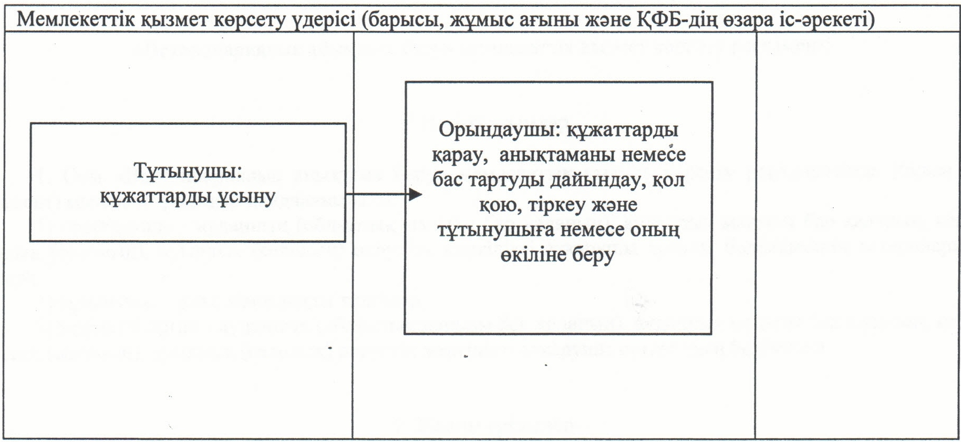

© 2012. Қазақстан Республикасы Әділет министрлігінің «Қазақстан Республикасының Заңнама және құқықтық ақпарат институты» ШЖҚ РМК

